Государственное образовательное учреждение высшего профессионального образования
 | «Московский государственный технический университет  имени Н.Э. Баумана»  (МГТУ им. Н.Э. Баумана)

ФАКУЛЬТЕТ Информатика и системы управления
КАФЕДРА Программное обеспечение ЭВМ и информационные технологии
РАСЧЁТНО-ПОЯСНИТЕЛЬНАЯ ЗАПИСКА
к квалификационной работе бакалавра на тему:
Автоматизированная информационная система контроля перемещения автотранспортных средств, перевозящих аварийные химически опасные грузы.

Студент Пахомов Александр Александрович _____________ А.А. Пахомов
(Подпись, дата) (И.О.Фамилия)

Руководитель квалификационной работы __________________ Л.Л. Волкова
(Подпись, дата) (И.О.Фамилия)

Москва, 2015

ТЗ

Вторая страница ТЗ

Содержание
Реферат 7
Перечень условных обозначений 8
Введение 9
1. Аналитический раздел 10
1.1. Анализ предметной области 10
1.2. 10
2. Конструкторский раздел 11
2.1. Алгоритм предварительной обработки данных 11
3. Технологический раздел 12
4. Экспериментальный раздел 13
5. Организационно-экономическая часть 14
5.1. Определение этапов и содержания работ. Расчет трудоемкости. 14
5.2. Расчет трудоемкости 15
5.3. Определение численности исполнителей 17
5.4. Сетевая модель проекта 18
5.5. Календарный график выполнения проекта. 19
5.6. Анализ структуры затрат проекта 21
5.6.1. Расчет расходов 22
5.6.2. Расчет расходов, связанных с обеспечением работ оборудованием 22
5.6.3. Расчет расходов, связанных с организацией рабочих мест 23
5.6.4. Расчет накладных расходов 24
5.7. Исследование рынка для разрабатываемого ПО 25
5.8. Планирование цены и прогнозирование прибыли 25
5.9. Выводы 27
6. Охрана труда и экология 28
6.1. Анализ опасных и вредных факторов при разработке программного обеспечения и мероприятия по их устранению 28
6.1.1. Микроклимат 28
6.1.2. Шум и вибрации 29
6.1.3. Освещение 30
6.1.4. Рентгеновское излучение 31
6.1.5. Неионизирующие электромагнитные излучения 31
6.1.6. Визуальные параметры 32
6.2. Расчет системы искусственного освещения 33
6.3. Расчёт системы искусственного освещения в программе DIALux 36
Заключение 44
Список литературы 45

Реферат

Перечень условных обозначений

Введение

Аналитический раздел
Информационная система — это взаимосвязанная совокупность средств, методов и персонала, используемых для хранения, обработки и выдачи информации для достижения цели управления.
По степени автоматизации ИС делятся на:
- автоматизированные: информационные системы, в которых автоматизация может быть неполной (то есть требуется постоянное вмешательство персонала);
- автоматические: информационные системы, в которых автоматизация является полной, то есть вмешательство персонала не требуется или требуется только эпизодически.
«Ручные ИС» («без компьютера») существовать не могут, поскольку существующие определения предписывают обязательное наличие в составе ИС аппаратно-программных средств. Вследствие этого понятия «автоматизированная информационная система», «компьютерная информационная система» и просто «информационная система» являются синонимами.

Описание предметной области
Каждый водитель, перевозящий опасные грузы, перед отправкой обязан заполнять путевой лист. В нём указывается информация о водителе, транспортном средстве, перевозимом грузе и маршруте перемещения (как минимум начальный и конечный пункты).
На основании этих данных и данных, полученных посредством синтеза промежуточных пунктов, можно составить оценки времени, которое потребуется водителю для пересечения каждого посещаемого населённого пункта по пути из начального в конечный. Рассчитанную информацию можно хранить в базе данных и использовать для анализа степени опасности происшествия.
При поступлении информации об аварии: времени и месте, используя хранимые данные можно быстро определить, какие транспортные средства могли находиться вблизи заданной точки, и предоставить данные о возможной утечке опасного вещества, категории чрезвычайного происшествия и рекомендации по устранению опасности.
На основании полученных данных, а также данных о местности и текущих погодных условиях, необходимо произвести прогнозирование и оценку химической обстановки при выбросах в окружающую среду АХОВ.
Далее – устранение последствий аварии. На выходе предшествующего модуля получены данные о площади зоны заражения и рекомендации к его устранению. В базе хранится информация обо всех территориальных пунктах сил МЧС и подведомственных организаций: их местоположение и ресурсы. На основании имеющихся данных необходимо осуществить поиск необходимых сил в области ЧП и рассчитать их время прибытия.
Взаимодействие этих процессов представлено на рисунке 1.1.
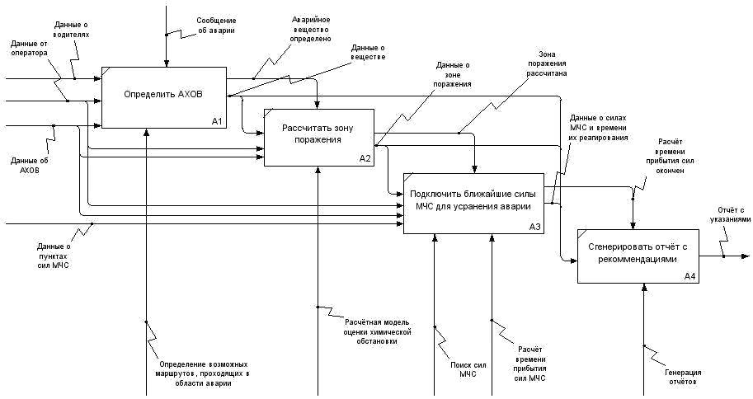
Рисунок 1.1. IDEF0-диаграмма взаимодействия процессов

На основании анализа предметной области объектом исследования выбрана задача поиска необходимых сил и расчёт времени, которое потребуется им для прибытия в точку аварии.
Для прогнозирования химической обстановки используется «Методика прогнозирования масштабов заражения сильнодействующими ядовитыми веществами при авариях (разрушениях) на химически опасных объектах и транспорте».

Анализ существующих решений

- КИАСК ПОГ - комплексная информационно-аналитическая система контроля перевозок опасных грузов, работает в Ространснадзоре с 2013 года.
Преимущество системы заключается в том, что она контролирует автомобили, оснащённые аппаратурой спутниковой навигации ГЛОНАСС с подключением к автоматизированному центру контроля и надзора Ространснадзора.
Недостатком системы является то, что она не позволяет рассчитывать химическую обстановку при аварии и оповещать необходимые для устранения последствий территориальные пункты сил МЧС и подведомственных организаций.

- Расчётная модель «Прогнозирование и оценка химической обстановки при выбросах в окружающую среду АХОВ» является непосредственной реализацией методики прогнозирования химической обстановки. На рисунке 1.2 показан результат её работы.
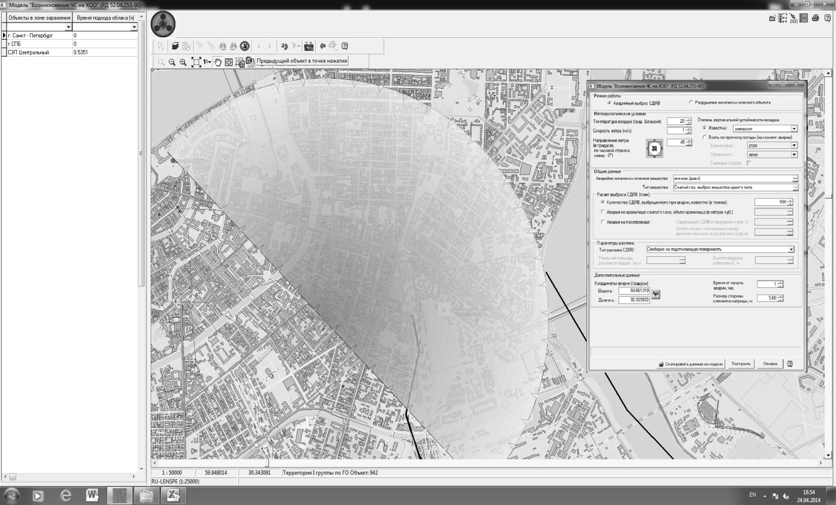
Рисунок 1.2. Пример визуализации результатов моделирования модели аварии.

Преимуществом системы является расчёт химической обстановки с учётом всех факторов. В текущем проекте для расчёта химической обстановки используется ряд допущений, описанных ниже.
Недостатком системы является то, что она не связана с перевозками опасных грузов, вследствие чего не может автоматически рассчитывать химическую обстановку при указании времени и места аварии. Кроме того, отсутствует автоматизированный расчёт времени устранения последствий аварии.
Таким образом, можно сделать вывод, что на данный момент не известна система, которая позволяла бы автоматизированно рассчитывать химическую обстановку в случае аварии и оповещать силы МЧС для её устранения. Это является актуальной на сегодняшний день проблемой, которая требует решения.
Но появляются два вопроса:
- Как определить перевозку, которая могла участвовать в аварии.
- Какие пункты сил МЧС оповещать и каким образом их искать.
Следовательно, необходимо разработать два метода, которые позволят при поступлении сообщения об аварии определить перевозку и после расчёта химической обстановки оповестить силы МЧС.

Разработка метода идентификации перевозки по времени и месту
Эффективность обнаружения объекта произошедшей аварии является наиболее значимой проблемой задачи. Поиск необходимо осуществлять быстро, что не представляется возможным при наличии только информации о времени старта и начальной, промежуточных и конечной точек маршрута перевозки, заданных при оформлении путевого листа и хранящихся в базе данных. В этом случае будет необходимо рассчитывать заново маршрут каждой зарегистрированной перевозки, что займёт много времени. Единственным вариантом для ускорения поиска необходимой информации с невысокой сложностью, а, следовательно, и за небольшое время, становится предварительная обработка информации. Существуют следующие варианты решения.
- Сохранять промежуточные данные в таблице базы данных.
- Для каждой перевозки создавать отдельный файл, в который записывать время и положение транспортного средства.
- Создавать M файлов по промежутку времени по максимум N записей в каждом.
Первый вариант выглядит нелогичным, потому что создавать таблицу, которой не требуется первичный ключ и ограничения, не имеет смысла. Таблица будет больших размеров, соответственно и выборка из неё будет занимать много времени. Кроме того, будет тратиться дополнительное время на подключение к базе данных.
Второй и третий варианты удобнее реализовать на файлах, а не в базе, потому что файлов предполагается очень много (а обращение к файлу гораздо быстрее обращения к таблице базы данных), а на промежуточные данные не требуется накладывать какие-либо ограничения.
Проблема второго варианта заключается в том, что при поиске перевозки необходимо просмотреть каждый файл, потому что результат на этом этапе может быть неоднозначным: найдётся несколько перевозок, удовлетворяющих данному промежутку времени. Тогда сложность алгоритма будет равна
Comlexity = O(n * m),
где n – количество перевозок, m – среднее количество стадий перевозки (точек типа «ширина/долгота», возвращаемых алгоритмом построения маршрута).
Третий вариант сложнее остальных по алгоритму предварительной обработки: он потребует дополнительной предварительной обработки в виде чтения имеющейся информации из файла, отражающего промежуток времени, в который необходимо вставлять данную стадию перевозки. На эти меры стоит пойти, учитывая, что сложность алгоритма может варьироваться вплоть до
Comlexity = O(k),
где, k – количество стадий перевозок, происходящих в одно время. Такой результат будет получен, если каждый файл будет отражать определённый момент времени, что при расчёте на неделю вперёд (программное ограничение на длительность перевозки) составит максимум
60*24*7 = 10080 файлов,
т.к. длительность рассчитывается поминутно, а все стадии, которые старше текущего времени на 2 часа (предполагаемое максимальное время получения информации о происшествии), можно удалять. В каждый файл в среднем будет записано по 10Кб информации, тогда директория, содержащая эти файлы, займёт 100800 Кб (~100Мб). Определение необходимого файла для поиска перевозки произойдёт со сложностью О(1).
Таким образом, для реализации выбран третий вариант предварительной обработки, который обеспечит наиболее эффективное обнаружение объекта произошедшей аварии. Второй вариант также используется для начальной инициализации текущих стадий перевозок при запуске программы.
Рассчитанные промежуточные стадии сохраняются в файлы при регистрации перевозки следующим образом:
- рассчитывается длина стадии перевозки (количество точек типа «широта/долгота») таким образом, чтобы каждая стадия длилась примерно минуту;
- для каждой стадии рассчитывается время, затрачиваемое на переход в неё из предыдущей стадии;
- результаты предыдущего этапа суммируются и получается массив пар типа ключ/значение, где ключ – это географическая позиция стадии перевозки, значение – время, затрачиваемое на перемещение в эту точку из начальной.

Несмотря на то, что маршруты между соседними стадиями короткие, времени на их построение тратится много, поэтому необходимо строить их в параллельных потоках. Для этого подходит технология Map Reduce, пример применения которой к данной проблеме показан на рисунке 1.3.

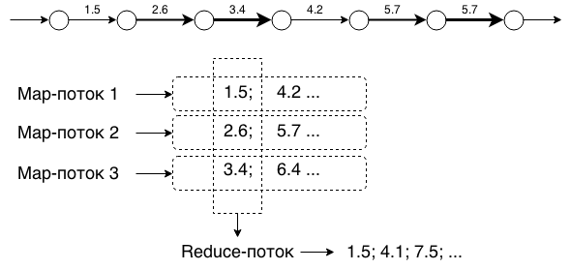
Рисунок 1.3. Применение технологии Map Reduce

Здесь первому потоку в начале отдаётся начальная первая стадия, второму – вторая и т.д. После расчёта переданной стадии происходит переход через n стадий, где n – количество потоков.
Суть распараллеливания заключается в том, что каждый map-поток генерирует последовательности, у которых reduce-поток за каждую итерацию забирает по первому элементу, суммирует значения времени и добавляет в результирующий массив.
Количество потоков может варьироваться в зависимости от конфигурации машины, на которой выполняется программа.

Разработка метода поиска необходимых для минимизации времени устранения последствий аварии пунктов сил МЧС
Первоначально предполагалось подключать пункты для устранения последствий аварии из расчёта, что время устранения должно быть в пределах 12-24 часа, а остальное время считать пределом времени прибытия пунктов на точку. Но практически сразу этот вариант был отвергнут, в связи с тем, что многие аварии можно устранить за меньшее время, но ехать до них долго, хотя в целом общее время устранение укладывается в 24 часа – такие аварии можно устранить, но метод их не учтёт. Тогда было решено искать пункты, задействовав которые удастся устранить последствия аварии в минимальные сроки – минимизация по сумме времён прибытия и устранения последствий.
Итак, метод состоит в следующем:
- оповестить пункты, в которых есть необходимое обезвреживающее вещество в необходимом суммарном количестве;
- последовательно фиксировать ограничение во времени устранения, начиная с 1 часа, находить пункты сил МЧС, суммарные ресурсы которых позволяют устранить последствия за это время, и суммировать его со временем прибытия самого дальнего состава;
- найти минимальную из таких сумм и оповестить используемые для получения этого результата пункты сил МЧС.
Но возникают некоторые проблемы, которые замедляют процесс расчёта, а именно:
- Много пунктов сил МЧС находятся очень далеко от места аварии (время прибытия заведомо больше 24 часов) – их надо сразу отсечь.
Решение: использовать расчёт расстояния с использованием формулы гаверсинуса. Прямое расстояние между географическими точками заведомо меньше либо равно длине проложенного пути. Поэтому можно оценивать, что даже если это расстояние будет преодолеваться дольше 23-х часов, то нет смысла прокладывать маршрут.
- Часто возникают ситуации, когда сил/средств не хватает для устранения последствий аварии. А в таких ситуациях карта просчитывается полностью, что занимает большое время.
Решение: при обновлении информации о пунктах МЧС необходимо сразу подсчитывать количество имеющихся сил (работники и специализированные машины) и средств (обезвреживающего вещества).
Рассмотренные решения позволяют не выполнять лишнюю работу по ресурсоёмкому построению маршрутов.
- Необходимая конфигурация пунктов сил МЧС найдена на одном из ранних этапов перебора, а расчёт идёт до конца.
Решение: необходимо сделать дополнительным условием выхода из цикла подбора конфигурации то, что текущее значение счётчика (количество часов на устранение) больше, чем уже найденная минимальная сумма
После расчёта необходимо записать в базу информацию об участвующей в аварии перевозке и об участвующих пунктах МЧС. Другими модулями эта информацию будет использоваться для блокировки/снятия блокировки с объекта.
Таким образом, разработанный метод позволяет найти необходимую информацию о требуемых для устранения последствий аварии в кратчайшие сроки пунктах сил МЧС, оптимизируя по времени выполнение программы.

Формализация постановки проблемы
    - Описание входных и выходных данных
На вход программы подаётся время и место аварии. В результате на карте отображается соответствующий маркер, содержащий информацию об аварии, рисуется область поражения в направлении заданного направления ветра. Также на выходе генерируется очень подробный отчёт о происшествии.

    - Описание ограничений, в рамках которых разработан метод

Конструкторский раздел

Алгоритм предварительной обработки данных

Технологический раздел

Экспериментальный раздел

Организационно-экономическая часть

Определение этапов и содержания работ. Расчет трудоемкости.
Планирование длительности этапов и содержания работ осуществляется в соответствии с ГОСТ 19.102-77.
На стадии разработки технического задания определены следующие стадии и этапы работ:
Таблица 5.1. Этапы выполнения проекта
Стадия разработки | Этап работ | Содержание работ
1. Техническое задание | Обоснование необходимости разработки программы | Постановка задачи  Сбор исходных материалов
1. Техническое задание | Научно-исследовательские работы | Предварительный выбор методов решения задач
1. Техническое задание | Разработка и утверждение технического задания | Определение требований к программе.  Определение стадий, этапов и сроков разработки программы и документации на неё.
2. Эскизный проект | Разработка эскизного проекта | Предварительная разработка структуры входных и выходных данных  Уточнение методов решения задачи
3. Технический проект | Разработка технического проекта | Уточнение структуры входных и выходных данных.  Разработка алгоритма решения задачи.  Определение формы представления входных и выходных данных  Разработка структуры программы.
Таблица 5.1. Этапы выполнения проекта (продолжение)
Стадия разработки | Этап работ | Содержание работ
 | Утверждение технического проекта | Разработка пояснительной записки.  Согласование и утверждение технического проекта.
4. Рабочий проект | Разработка программы | Разработка и реализация серверной части  Разработка и реализация ядра системы  Разработка и реализация пользовательского уровня  Тестирование и отладка программы
5. Внедрение | Подготовка и передача программы | Установка и настройка  Опытная эксплуатация  Обучение пользователей

Расчет трудоемкости
Вероятные трудозатраты на выполнение данного проекта определяются с помощью экспертных оценок. Для этой цели опрошено четверо экспертов-разработчиков, которые дали следующую оценку трудовых затрат на данную разработку:

Таблица 5.2. Результат экспертных оценок
Эксперт 1 | 1500 час
Эксперт 2 | 1100 час
Эксперт 3 | 1250 час
Эксперт 4 | 1400 час

Ожидаемая продолжительность:

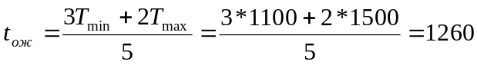 часов

Затраты труда на программирование выражаются формулой:

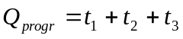,

где – время на проектирование системы
- время на написание программы
- время на проведение тестирования, исправлений и написание документации

Коэффициент затрат на проектирование определяется равным n₁ = 0.7, так как этап проектирования наиболее важный.
Затраты труда на проведения тестирования, внесения исправлений и подготовки сопроводительной документации определяются суммой затрат на выполнение каждой работы этапа тестирования:
= 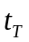+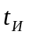+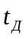,
где – затраты труда на проведение тестирования, – затраты труда на внесение исправлений, – затраты труда на написание документации.
Значение определяется посредством ввода соответствующих коэффициентов к значениям затрат труда на непосредственно программирование ():
= ( n_{i} )
Коэффициент затрат на проведение тестирования отражает отношение затрат труда на тестирование программы по отношению к затратам труда на ее разработку. В связи с высокими требованиями к надежности разрабатываемой системы коэффициент n_{T} принимается равным 0.6.
Коэффициент затрат на исправление программы 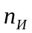 принимается равным 0.3, как наиболее используемый.
Коэффициент затрат на написание документации 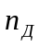, в связи с простотой пользования разрабатываемой программой принимается равным 0.2.

Затраты на выполнение этапа тестирования:
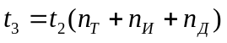 = (0.6+0.3+0.2) = 1.1
Тогда можно записать:
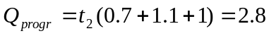
Отсюда находим затраты труда на написание программы:
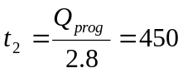 часов
Далее можно рассчитать все затраты труда:
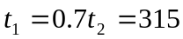 часов
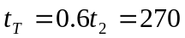 часов
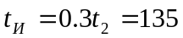 часов
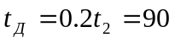 часов

Заказчик установил, что опытный срок эксплуатации для программного комплекса 16 чел/дней. При 8-ми часовом рабочем дне для одного программиста затраты на внедрение будут составлять 128 часов.
Общее значение трудозатрат тогда:
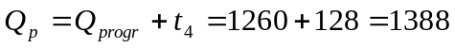 часа

Определение численности исполнителей
Средняя численность исполнителей определяется по формуле:

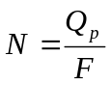,

где F – фонд рабочего времени и определяется по формуле:

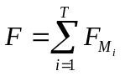

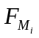- это фонд времени в текущем месяце и вычисляется для каждого месяца с учетом выходных и праздничных дней.
На реализацию проекта отведено 5 месяцев рабочего времени при односменной работе с продолжительностью рабочего дня 8 часов.
Найдем для каждого месяца:
Таблица 5.3. Месячный фонд времени
Январь | (31 – 5 – 12) * 8 = 112 часов
Февраль | (28 – 8 – 1) * 8 = 152 часов
Март | (31 – 7 – 3) * 8 = 168 часов
Апрель | (30 – 8) * 8 = 176 часов
Май | (31 – 6 – 7) * 8 = 144 часов

Отсюда:
F = 112+160+160+176= 656 часов
Отсюда средняя численность исполнителей равна:
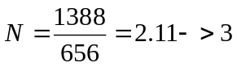
В выполнении проекта будут заняты специалист по предметной области, и два программиста.
Продолжительность отдельных работ определяем по формуле:
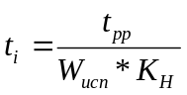,
где 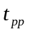- расчетная продолжительность работы
 - количество исполнителей
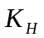 - коэффициент выполнения нормы, равен 1.

Сетевая модель проекта
Для определения временных затрат и трудоемкости разработки программного обеспечения систем используется метод сетевого планирования. Метод сетевого планирования позволяет установить единой схемой связь между всеми работами в виде наглядного и удобного для восприятия изображения (сетевого графика), представляющего собой информационно-динамическую модель, позволяющую определить продолжительность и трудоёмкость, как отдельных этапов, так и всего комплекса работ в целом.
Составление сетевой модели включает в себя оценку степени детализации комплекса работ и определения логической связи между отдельными работами.
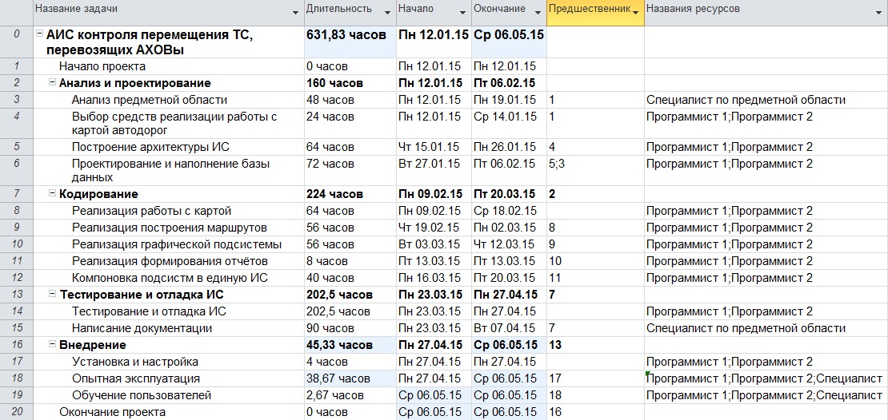
С этой целью составляется перечень всех основных работ. В перечне указываются кодовые номера работ, наименования, длительности и номера их предшественников с типом связи (окончание-начало, начало-начало, окончание-окончание).
Рисунок 5.1. Сетевая модель проекта

Так как для данного проекта в MS Project выставлен расчёт длительности в часах, то результат в днях можно получить, поделив 631,83 на 8 с округлением в большую сторону:
631,83 : 8 = 79 дней

Календарный график выполнения проекта.
По сетевой модели, в частности, может быть построена диаграмма Гантта, иллюстрирующая проведение последовательности работ, отражённых в сетевой модели (рис. 4.2).
Красным выделен критический путь проекта длительностью в 718,5 часов: его составляет последовательность задач 4-5-6-8-9-10-11-12-14-17-18-19.
Дальнейшая оптимизация критического пути невозможна в виду малого количества разработчиков и жёстко установленной последовательности выполнения работ.
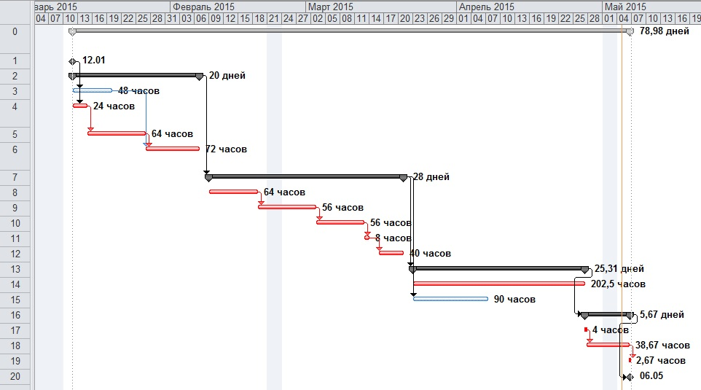
Рисунок 5.2. Диаграмма Гантта с отслеживанием

В таблице 5.4 отражена занятость каждого из работников в каждой задаче проекта:
Таблица 5.4. Использование ресурсов
Название ресурса | Трудозатраты
Специалист по предметной области | 179,33 часов
Анализ предметной области | 48 часов
Написание документации | 90 часов
Опытная эксплуатация | 38,67 часов
Обучение пользователей | 2,67 часов
Программист 1 | 631,83 часов
Выбор средств реализации работы с картой автодорог | 24 часов
Построение архитектуры ИС | 64 часов
Проектирование и наполнение базы данных | 72 часов
Реализация работы с картой | 64 часов
Реализация построения маршрутов | 56 часов
Таблица 5.4. Использование ресурсов (продолжение)
Реализация графической подсистемы | 56 часов
Реализация формирования отчётов | 8 часов
Компоновка подсистем в единую ИС | 40 часов
Тестирование и отладка ИС | 202,5 часов
Установка и настройка | 4 часов
Опытная эксплуатация | 38,67 часов
Обучение пользователей | 2,67 часов
Программист 2 | 631,83 часов
Выбор средств реализации работы с картой автодорог | 24 часов
Построение архитектуры ИС | 64 часов
Проектирование и наполнение базы данных | 72 часов
Реализация работы с картой | 64 часов
Реализация построения маршрутов | 56 часов
Реализация графической подсистемы | 56 часов
Реализация формирования отчётов | 8 часов
Компоновка подсистем в единую ИС | 40 часов
Тестирование и отладка ИС | 202,5 часов
Установка и настройка | 4 часов
Опытная эксплуатация | 38,67 часов
Обучение пользователей | 2,67 часов

Анализ структуры затрат проекта
Затраты на выполнение проекта состоят из затрат на заработную плату исполнителям, затрат на закупку или аренду оборудования, затрат на организацию рабочих мест, и затрат на накладные расходы.


где С_{ЗАРП} - заработная плата исполнителей, С_{ОБ} - затраты на обеспечение необходимым оборудованием, С_{ОРГ} - затраты на организацию рабочих мест, С_{НАКЛ} - накладные расходы.

    - Расчет расходов
Затраты на выплату исполнителям заработной платы определяется следующим соотношением:
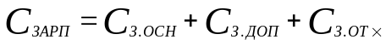
где С_{З.ОСН} - основная заработная плата, С_{З.ДОП} - дополнительная заработная плата, С_{З.ОТЧ} - отчисление с заработной платы.

Расчет основной заработной платы при дневной оплате труда исполнителей следует проводить на основе данных по окладам и графику занятости исполнителей (23):
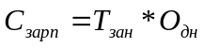
где Т_{ЗАН} - число дней, отработанных исполнителем проекта, О_{ДН} - дневной оклад исполнителя. При 8-и часовом рабочем дне он рассчитывается по соотношению 24:
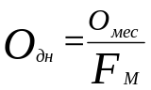
где О_{МЕС} - месячный оклад, F_{M} - месячный фонд рабочего времени

По данным кадровых агентств и Интернет-ресурса https://rabota.yandex.ru средний месячный оклад специалистов требуемой квалификации следующий:
- оклад программиста – 76000 руб.
- специалист – 42000 руб.

Указанная зарплата не является «чистой» и из неё ещё будет вычтена сумма подоходного налога. Дополнительная заработная плата не предусматривается в связи с тем, что проект короткий и исполнители нанимаются на срок менее полугода.
MS Project позволяет автоматизировать расчёт затрат на ресурсы: как трудовые, так и материальные (рис. 4.3). Расходы на заработную плату составляют 647316,68р.
Отчисления на заработную плату в виде выплаты единого социального налога в 30% составляют 194195,00р.

    - Расчет расходов, связанных с обеспечением работ оборудованием
Для работ, связанных с выполнением проекта необходимы три компьютера с процессором Intel Core i5. Возможна закупка трёх моноблоков IRU 307 по 40000 рублей (рис. 5.3).

Расчет расходов, связанных с организацией рабочих мест
В соответствии с санитарными нормами, расстояние между рабочими столами с видеомониторами должно быть не менее 2 м., а между боковыми поверхностями видеомониторов - не менее 1,2 м. Площадь на одно рабочее место с терминалом или ПК должна составлять не менее 6 кв.м., а объем - не менее 20 куб.м. Площадь, предусмотренная для размещения одного принтера, соответствует 0,5 площади рабочего места исполнителя. Расположение рабочих мест в подвальных помещениях не допускается. Помещения должны быть оборудованы системами отопления, кондиционирования воздуха или эффективной приточно-вытяжной вентиляцией.
Для организации рабочих мест на три компьютера потребуется рабочая площадь
25 кв.м.
Стоимость годовой аренды помещений требуемого класса в различных районах г. Москвы приведена в табл: (источник irr.ru)
Таблица 5.5. Стоимость аренды помещений
Район | Площадь | Стоимость аренды (за кв. метр в год)
м. Сокольники | 29 | 15000
м. Новослободская | 27 | 18000
м. Тульская | 26 | 15000
м. Новокузнецкая | 30 | 15000
м. Семёновская | 30 | 6400
м. Текстильщики | 28,5 | 8000

Аренда самого дешевого офиса требуемого класса обходится в 6400 рублей за квадратный метр. Затраты на аренду помещения на этапе разработки вычисляются по формуле:
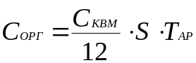
где Сквм - стоимость аренды одного квадратного метра за год;
S - арендуемая площадь офиса;
Tар - срок аренды.
Офис не будет использоваться на этапе внедрения, тогда учитывая, что тестирование заканчивается в конце апреля, офис необходимо арендовать на 4 месяца:
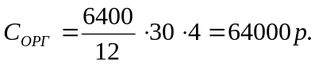

Расчет накладных расходов
Накладные расходы вычисляют в расчете 60%-100% от расходов на основную заработную плату и в данном проекте планируются 60%:
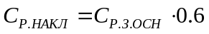
Накладные расходы на разработку программы, рассчитанные по формуле, составляют:
Ср.накл = 647316.68*0.6 = 388390р.
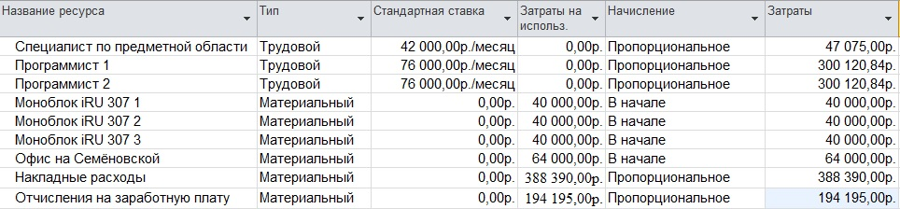
Рисунок 5.3. Ресурсы проекта

Суммарные затраты составляют 1 413 901,60р. и представлены на рис. 5.4.
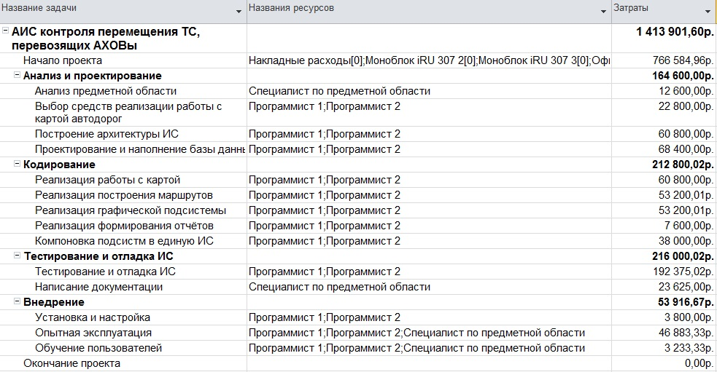
Только на разработку без внедрения необходимо 1 359 984,93р.

Рисунок 5.4. Суммарные затраты

Структура затрат на разработку проиллюстрирована на рис. 5.5.
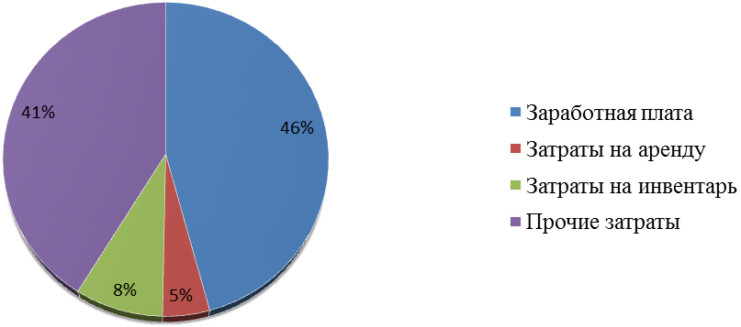
Рисунок 5.5. Структура затрат на разработку

Исследование рынка для разрабатываемого ПО
В настоящее время у МЧС нет автоматизированного ресурса, который позволил бы оперативно скоординировать силы для устранения последствий аварии, связанной с выбросом химически опасных веществ при указании только места и времени, где произошла эта авария.
Учитывая, что работать программа должна без использования ресурсов Internet и в узконаправленной области, покупателем может выступать только МЧС.
Разрабатываемый программный продукт направлен на решение конкретной указанной проблемы, а также на разработку удобного механизма администрирования проектируемой системы.
Число потенциальных покупателей на годовом интервале времени будет не более 1, те. N^{O}_{P} = 1.

Планирование цены и прогнозирование прибыли
На основе данных о затратах на разработку и внедрение, результатах прогнозирования объема продаж, определим стоимость одного комплекта программного обеспечения.
Стоимость поставляемого на рынок ПО определяется частью стоимости разработки ПО, затрат на внедрение и прибыли фирмы-разработчика.

Стоимость ПО можно рассчитать, используя следующее соотношение:

где
ΔK - часть стоимости разработки, приходящаяся на одну копию программы, К_{ВН} - стоимость внедрения программы,
D_{ПРИБ} - процент прибыли, заложенный в стоимость.
Стоимость внедрения примем

Стоимость внедрения остается постоянной для каждой установки ПО, а частичная стоимость разработки, приходящаяся на каждый комплект ПО, определяется исходя из данных о планируемом объеме установок:
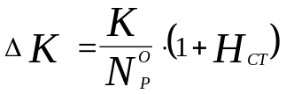
где
К - стоимость проекта,
N^{O}_{P} - планируемое число копий ПО,
H_{СТ} - ставка банковского процента по долгосрочным кредитам (более одного года).
Если, в качестве ставки процента по долгосрочным кредитам использовать 25% годовых и использовать рассчитанные значения затрат на разработку и планируемое число установок, то можно определить частичную стоимость разработки.
ΔK = 1 359 984,93/ 1 * (1 + 0.25) = 1 699 981,16р.

=> К_{ПО} = (1 699 981,16 + 53916,67)*(1+0.15) = 2016982,5045р.

Сумма 1 359 984,93р., необходимая для разработки ПО, берётся в кредит в «Банке Москвы» под ставку 25% годовых на срок 6 месяцев.

Таблица 5.6. Фрагмент таблицы общего баланса
Период расчета | Баланс начальный | Сумма продаж | Сумма погашения кредита | Фактическая совокупная прибыль | Фактическая чистая прибыль | Баланс конечный
5-9.2015 | -1413901,6 | 2 016982 | 1 767 377 | 249605 | 210468 | 563943

Выводы
В результате выполнения организационно-экономических расчетов установлены следующие показатели данного проекта:
Общие затраты труда на реализацию проекта, которые составили 1388 чел/часов.
Исходя из временных требований к реализации проекта, численность исполнителей составила 3 человека: специалист предметной области и 2 программиста.
Составлена сетевая модель с контролем затрат на каждом этапе и построена диаграмма Гантта – временной график выполнения проекта.
Рассчитаны денежные затраты на реализацию проекта, которые составили в общей сумме 1 359 984,93р. Источник денежных средств – кредит в «Банке Москвы».
Стоимость продукта составила 2 016 982,50р. при условии продажи одного экземпляра в год.
Ориентировочный срок окупаемости продукта – 5 месяцев.
На основании вышеизложенного можно сделать вывод об экономической целесообразности проведения работ и внедрения в производство

Охрана труда и экология

Анализ опасных и вредных факторов при разработке программного обеспечения и мероприятия по их устранению
Разработка программного обеспечения требует длительного взаимодействия с вычислительными системами. Работа с персональными электронно-вычислительными машинами связана с рядом вредных и опасных факторов, таких как статическое электричество, рентгеновское излучение, электромагнитные поля, блики и отраженный свет, ультрафиолетовое излучение, мерцание изображения. При длительном воздействии на организм эти факторы негативно влияют на здоровье человека.

    - Микроклимат
Работа как программиста, так и пользователя относится к категории 1а, поскольку не предполагает больших физических усилий. Поэтому оптимальные нормы микроклимата для рабочего помещения программиста определяются таблицей (СанПиН 2.2.2/2.4.1340-03):
Таблица 6.1. Оптимальные нормы микроклимата
 | Температура воздуха, ºC | Относительная влажность воздуха, % | Скорость движения воздуха, м/с
Холодный | 22-24 | 40-60 | 0,1
Теплый | 23-25 | 40-60 | 0,1

Вредным фактором при работе с ЭВМ является также запыленность помещения. Этот фактор усугубляется влиянием на частицы пыли электростатических полей персональных компьютеров.
Для устранения несоответствия параметров указанным нормам проектом предусмотрено использование системы кондиционирования как наиболее эффективного и автоматически функционирующего средства.
Нормы СанПиН 2.2.4.1294-03 «Санитарно-гигиенические нормы допустимых уровней ионизации воздуха» определяют уровни положительных и отрицательных ионов в воздухе (таблица 6.2):

Таблица 6.2. Уровни ионизации воздуха помещений при работе на ВДТ и ПЭВМ
Уровни | Число ионов в 1 см куб. воздуха
Уровни | n⁺ | n⁻
Минимально необходимые | 400 | 600
Оптимальные | 1500-3000 | 3000-5000
Предельно допустимые | 50000 | 50000

Для обеспечения требуемых уровней предусмотрено использование системы ионизации Сапфир-4А.
Концентрация вредных химических веществ в помещениях с ПЭВМ не должна превышать «ПДК загрязняющих веществ в атмосферном воздухе населенных мест» ГН 2.1.6.789-99. Для выполнения указанных требований предусмотрено применение фильтров из активированного угля.

    - Шум и вибрации
Уровень шума на рабочем месте программиста не должен превышать 55 дБА, а уровень вибрации не должен превышать допустимых норм вибрации. СанПиН 2.2.2.542-96 устанавливает следующие нормы на вибрацию (таблица 6.3).
Таблица 6.3. Допустимые нормы вибрации на рабочих местах с ВДТ и ПЭВМ
Среднегеометрические частоты октавных полос, Гц | Допустимые значения
Среднегеометрические частоты октавных полос, Гц | по виброскорости
Среднегеометрические частоты октавных полос, Гц | м/с | дБ
2 | 4,5x10 | 79
4 | 2,2x10 | 73
8 | 1,1x10 | 67
16 | 1,1x10 | 67
31,5 | 1,1x10 | 67
63 | 1,1x10 | 67
Корректированные значения и их уровни в дБ | 2,0x10 | 72

При разработке программного обеспечения внутренними источниками шума являются вентиляторы, а также принтеры и другие периферийные устройства ЭВМ.
Внешние источники шума – прежде всего, шум с улицы и из соседних помещений. Постоянные внешние источники шума, превышающего нормы, отсутствуют.
Для устранения превышения нормы проектом предусмотрено применение звукопоглощающих материалов для облицовки стен и потолка помещения, в котором осуществляется работа с вычислительной техникой.

    - Освещение
Наиболее важным условием эффективной работы программистов и пользователей является соблюдение оптимальных параметров системы освещения в рабочих помещениях.
Естественное освещение осуществляется через светопроемы, ориентированные в основном на север и северо-восток (для исключения попадания прямых солнечных лучей на экраны компьютеров) и обеспечивает коэффициент естественной освещенности (КЕО) не ниже 1,5%.
В качестве искусственного освещения проектом предусмотрено использование системы общего равномерного освещения. В соответствии с СанПиН 2.2.2/2.4.1340-03 освещенность на поверхности рабочего стола находится в пределах 300-500 лк. Разрешается использование светильников местного освещения для работы с документами (при этом светильники не должны создавать блики на поверхности экрана).
Правильное расположение рабочих мест относительно источников освещения, отсутствие зеркальных поверхностей и использование матовых материалов ограничивает прямую (от источников освещения) и отраженную (от рабочих поверхностей) блескость. При этом яркость светящихся поверхностей не превышает 200 кд/кв.м, яркость бликов на экране ПЭВМ не превышает 40 кд/кв.м, и яркость потолка не превышает 200 кд/кв.м.
В соответствии с СанПиН 2.2.2/2.4.1340-03 проектом предусмотрено использование люминесцентных ламп типа ЛБ в качестве источников света при искусственном освещении. В светильниках местного освещения допускается применение ламп накаливания.
Применение газоразрядных ламп в светильниках общего и местного освещения обеспечивает коэффициент пульсации не более 5%.
Таким образом, проектом обеспечиваются оптимальные условия освещения рабочего помещения.

    - Рентгеновское излучение
В соответствии с СанПиН 2.2.2/2.4.1340-03, проектом предусмотрено использование ПЭВМ, конструкция которых обеспечивает мощность экспозиционной дозы рентгеновского излучения в любой точке на расстоянии 0,05 м. от экрана и корпуса монитора не более 0,1 мбэр/час (100 мкР/час). Результаты сравнения норм излучения приведены в таблице:
Таблица 6.4. Сравнение норм рентгеновского излучения в различных стандартах
Допустимое значение,
мкР/час,
не более
СанПиН 2.2.2/2.4.1340-03 | 100
TCO-99 | 500
MPR II | 500

Как видно из таблицы, стандарты MPR II и TCO-99 предъявляют менее жесткие требования к рентгеновскому излучению, чем СанПиН. Но при соблюдении оптимального расстояния между пользователем и монитором дозы рентгеновского излучения не опасны для большинства людей.

    - Неионизирующие электромагнитные излучения
В соответствии с СанПиН 2.2.2/2.4.1340-03, допустимые значения параметров неионизирующих излучений приводятся в следующих таблицах:
Таблица 6.5. Предельно допустимые значения напряженности электрического поля
Диапазон частот | Допустимые значения
5 Гц – 2 кГц | 25 В/м
2 – 400 кГц | 2,5 В/м

Таблица 6.6. Предельно допустимые значения плотности магнитного потока
Диапазон частот | Допустимые значения
5 Гц – 2 кГц | 250 нТл
2 – 400 кГц | 25 нТл

Величина поверхностного электростатического потенциала не должна превышать 500 В.
Мониторы, используемые в настоящее время, удовлетворяют нормам MPR II (или более жестким требованиям) и имеют следующие предельные значения:

Таблица 6.7. Предельно допустимые значения напряженности электромагнитного поля
Диапазон частот | Допустимые значения
5 Гц – 2 кГц | 25 В/м
2 – 400 кГц | 2,5 В/м

Таблица 6.8. Предельно допустимые значения магнитной индукции
Диапазон частот | Допустимые значения
5 Гц – 2 кГц | 200 нТл
2 – 400 кГц | 25 нТл

Поверхностный электростатический потенциал не превышает 500 В.
Таким образом, параметры электрических и магнитных (неионизирующих) полей удовлетворяют требованиям СанПиН.

    - Визуальные параметры
Неправильный выбор визуальных эргономических параметров приводит к ухудшению здоровья пользователей, быстрой утомляемости, раздражительности. В этой связи, проектом предусмотрено, что конструкция вычислительной системы и ее эргономические параметры обеспечивают комфортное и надежное считывание информации.
Требования к визуальным параметрам, их внешнему виду, дизайну, возможности настройки представлены в СанПиН 2.2.2/2.4.1340-03. Визуальные эргономические параметры монитора и пределы их изменений приведены в таблице 6.9.
Таблица 6.9. Визуальные эргономические параметры ВДТ и пределы их изменений
Наименование параметров | Пределы значений параметров
Наименование параметров | миним.  (не менее) | максим.  (не более)
Яркость знака (яркость фона), кд/кв.м (измеренная в темноте) | 35 | 120
Внешняя освещенность экрана, лк | 100 | 250
Угловой размер знака, угл. мин. | 16 | 60
Для выполнения этих требований проектом предусмотрено использование современных мониторов, имеющих достаточно широкий набор регулируемых параметров. В частности, для удобного считывания информации реализована возможность настройки положения монитора по горизонтали и вертикали. Мониторы оснащены специальными устройствами и средствами настройки ширины, высоты, яркости, контраста и разрешения изображения. Кроме того, в современных мониторах зерно изображения имеет размер в пределах 0,27 мм, что обеспечивает высокую четкость и непрерывность изображения. Наконец, на поверхность дисплея нанесено матовое покрытие, чтобы избавиться от солнечных бликов.

Расчет системы искусственного освещения
В зависимости от цели расчета при проектировании искусственного освещения приходится решать следующий ряд вопросов:
Выбрать или определить типы ламп и светильников. Для освещения предприятий службы быта следует применять газоразрядные лампы. Применение ламп накаливания целесообразно при температуре воздуха ниже 10 ^{о}С и падении напряжения в сети более 10% от номинального.
Выбор светильника должен производится с учетом его крепления, подвода электроэнергии, защиты от механических повреждений, взрыво- и пожароопасности (открытые, закрытые, пылевлагонепроницаемые, взрывоопасные, взрывозащищенные светильники).
Выбрать систему освещения. Наиболее экономичной является система комбинированного освещения, так как она создает наиболее равномерное светораспределение.
При комбинированном освещении доля общего освещения в нем не должна быть меньше 10%.
Выбрать расположение светильников и определить их количество. Светильники, расположенные симметрично вдоль или поперек помещения, в шахматном порядке, рядами, ромбовидно, обеспечивают равномерное по площади освещение. Локализованное неравномерное размещение светильников производят с учетом местонахождения ПЭВМ, оборудования и т.д.

Экспериментально установлено, что наибольшая равномерность достигается:
При шахматном расположении, если 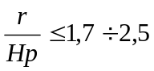;
При расположении прямоугольником, если 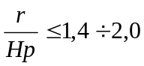,
где r – расстояние между светильниками; Hp – высота подвеса светильника над рабочей поверхностью:
Hp = H – h_{c} – h_{р.м.},
где H – высота помещения, м; hc – высота подвеса светильника, м; hр.м. – высота рабочего места (hр.м. = 0,8 м), м.
Оптимальное расстояние от крайнего ряда светильников до стены: 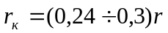.
При отсутствии рабочих поверхностей у стены: 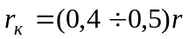.
Для исключения слепящего действия светильников общего освещения должно выполняться правило 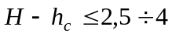 м при мощности ламп Pл ≤ 200 Вт. Необходимое число светильников при расположении квадратом составляет:
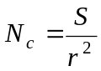,
где S – площадь помещения, м²; r – длина стороны квадрата, м.
Определить нормируемую освещенность рабочего места по минимальному размеру объекта различия, фону, контрасту объекта с фоном в системе освещения.

Для расчета искусственного освещения используют три метода:
Метод светового потока для общего равномерного освещения горизонтальной рабочей поверхности.
Точечный метод для любой системы освещения.
Метод удельной мощности для ориентировочных расчетов общего равномерного освещения.

Световой поток определяется по формуле:
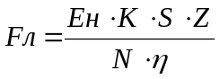,
где F_{л} – световой поток лампы, лк; Е_{н} – нормированная освещенность, лк; S – площадь освещаемого помещения, м²; K – коэффициент запаса (в соответствии со СНиП 23-05-95 для люминесцентных ламп производственных цехов предприятий службы быта 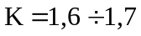; для остальных помещений K = 1,5); Z – коэффициент минимальной освещенности, равный отношению средней освещенности к минимальной; N – число ламп; η – коэффициент использования светового потока, равный отношению потока, падающего на рабочую поверхность, к общему потоку ламп.
Коэффициент использования светового потока η зависит от к.п.д. светильника, коэффициента отражения потолка (ρ_{п}), стен (ρ_{с}), величины показателя помещения i, учитывающего геометрические параметры помещения, высоту подвеса светильника (H_{p}):
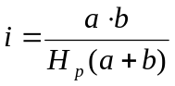,
где a и b – ширина и длина помещения, м.
При длине рабочего помещения a = 10 м, ширине b = 8 м и высоте H = 3 м, потребуется следующее освещение:
Ен = 300 лк
Fл = 5383 лм – световой поток 1 лампы
Тогда 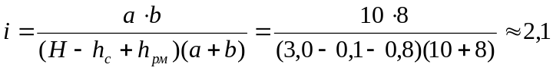. Следовательно, η = 0,41.
Число ламп равно 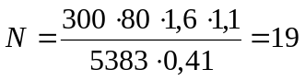, что при использовании светильников с использованием одной лампы потребует использования 19 светильников.
Расстояние между двумя светильниками составит: r = 1,5 (3,6 – 0,1 – 0,8) = 4 м.
Расстояние от стены до светильников: r_{к} = 0,25 ∙ 4 = 1 м.
Следовательно, светильники следует расположить в три ряда по шесть светильников (рисунок 7.1).
2
м
1

м
16
м
1
0

м
4
м
2,4
м
Рисунок 6.1. Схема освещения помещения

При этом отклонение от расчетного светового потока на (18-19)/18= -0,05% (допустимым является 20% отклонение).
Таким образом, в проекте используются 18 светильников с высотой подвеса 0,1 м и, соответственно, 18 люминесцентных ламп ЛБ-80 со световым потоком 5383 лм и световой отдачей 65,3 лм/Вт.

Расчёт системы искусственного освещения в программе DIALux
Лампы BASE LED 1200x600 выбраны из каталога офисных ламп базы «Световых технологий» (рис. 5.2.).
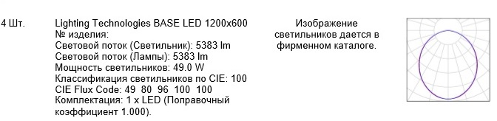
Рисунок 6.2. Ведомость светильников

В помещении расположено три рабочих места, состоящих из компьютера, двух мониторов, офисного стола с тумбочкой и стула. Кроме того на стенах установлено два стеллажа, рядом с которыми стоит стол с принтером. Также имеется шкаф, флипчарт и большой стеллаж. Кроме того в помещении расставлены пять стульев. Схема показана на рис. 6.3.
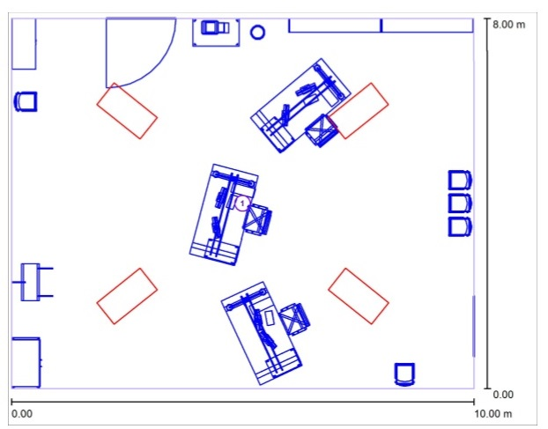
Рисунок 6.3. Элементы помещения

Создано две схемы освещения: день (прямой солнечный свет из окна, светильники задействованы на 75%) и ночь (отсутствие света из окна, светильники задействованы на 100%).
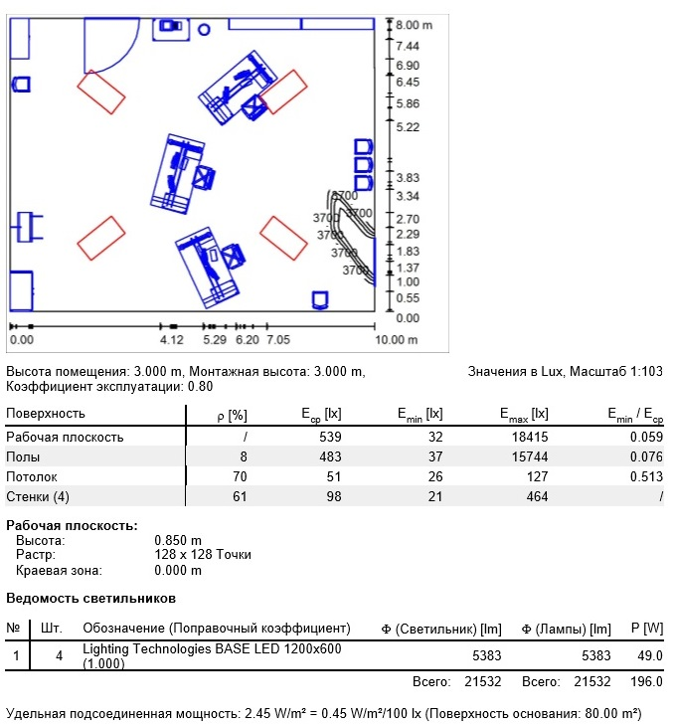
Рисунок 6.4. Схема освещения «День», резюме

На рисунке 6.5. показана 3D-визуализация схемы освещения «День».
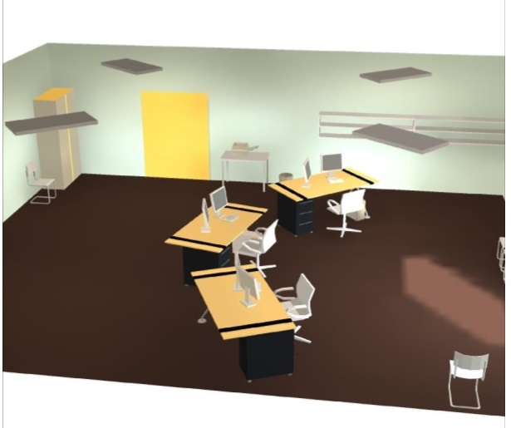
Рисунок 6.5. 3D-визуализация схемы освещения «День»

На рисунке 5.6. показан график значений светового потока для рабочей плоскости при схеме освещения «День». На рисунке видно, что превышение допустимых значений (>500 лк) наблюдается только около окна, а в местах расположения работников значения светового потока находятся в районе 105-312 лк.
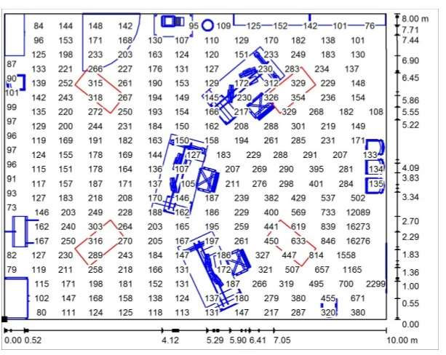
Рисунок 6.6. График значений светового потока для рабочей плоскости, схема «День»

Далее аналогично рассмотрены параметры схемы освещения «Ночь».
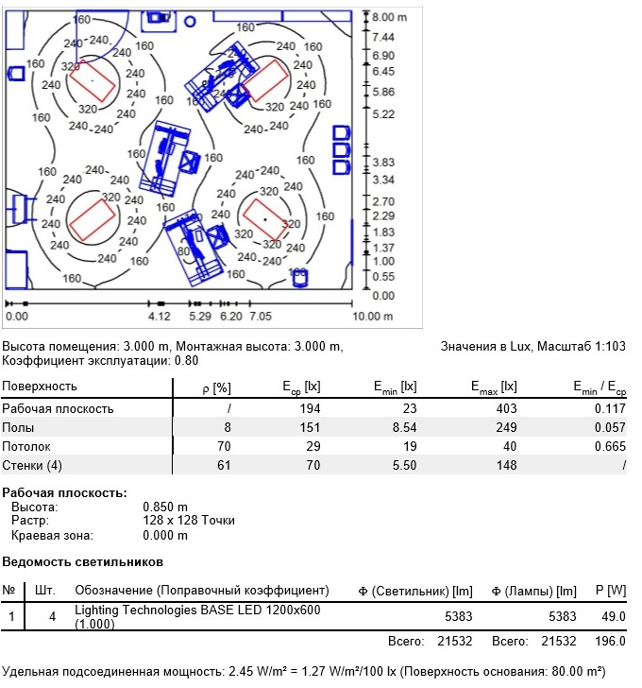
Рисунок 6.7. Схема освещения «Ночь», резюме

На рисунке 6.8. показана 3D-визуализация схемы освещения «Ночь».
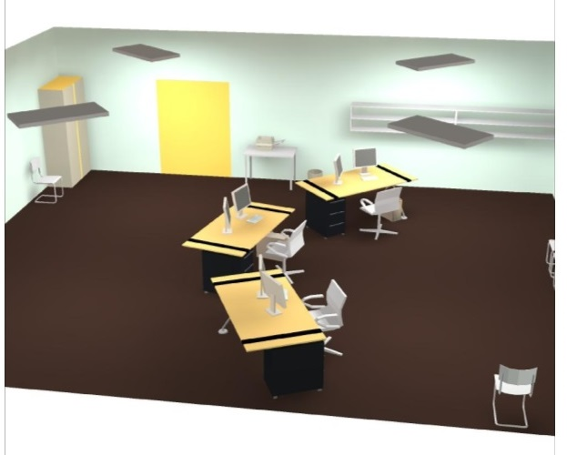
Рисунок 6.8. 3D-визуализация схемы освещения «Ночь»

На рисунке 6.9. показан график значений светового потока для рабочей плоскости при схеме освещения «Ночь». Превышения допустимых значений светового потока не наблюдается.
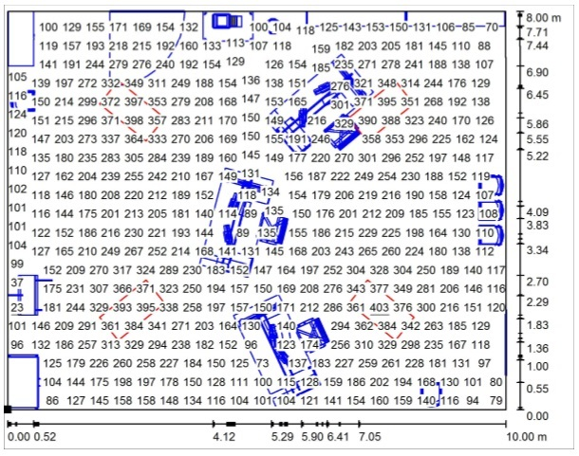
Рисунок 6.9. График значений светового потока для рабочей плоскости, схема «Ночь»

Заключение

Список литературы

Когаловский М. Р. Перспективные технологии информационных систем. — М.: ДМК Пресс; Компания АйТи, 2003. — 288 с. — ISBN 5-94074-200-9
РД.52.04.253-90. – Л.: Гидрометеоиздат, 1989.

